**Мастер – класс «Рисуем мимозу»**

Весна – время, когда вся природа оживает. Хочется ярких красок, теплых эмоций, цветов, а значит самое время нарисовать мимозу гуашью.

Мастер-класс будет полезен для родителей, воспитателей и педагогов дошкольного образования.

**Оборудование:** веточка мимозы в вазе, лист бумаги, голубой карандаш для растушевки, кисточка, гуашь зеленого и желтого оттенков, ватные палочки.

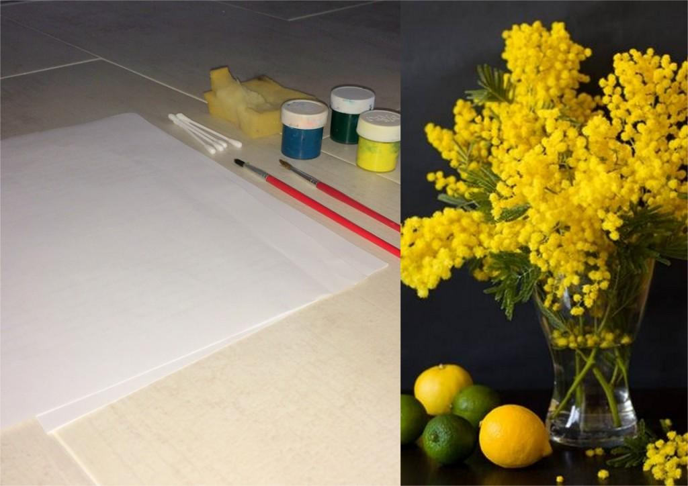

**Ход работы:**

1. Для начала определимся с композиционным расположением веточки мимозы на листе, можно сделать небольшой карандашный набросок;

2. Ставим на стол веточку мимозы в вазочке. Воспитатель: «Какого цвета наши цветочки? Правильно, жёлтого. Работаем кистью, ватной палочкой, пальчиком, как вам больше нравится»;

3. Приступаем к рисованию. Сначала закрашиваем общий фон очерченой формы ветки мимозы в желтый цвет. Это можно сделать большой кистью. Далее, Берем ватную палочку, макаем в желтую краску и точечными движеньями, кисть держим перпендикулярно к листу, обозначаем цветки мимозы;

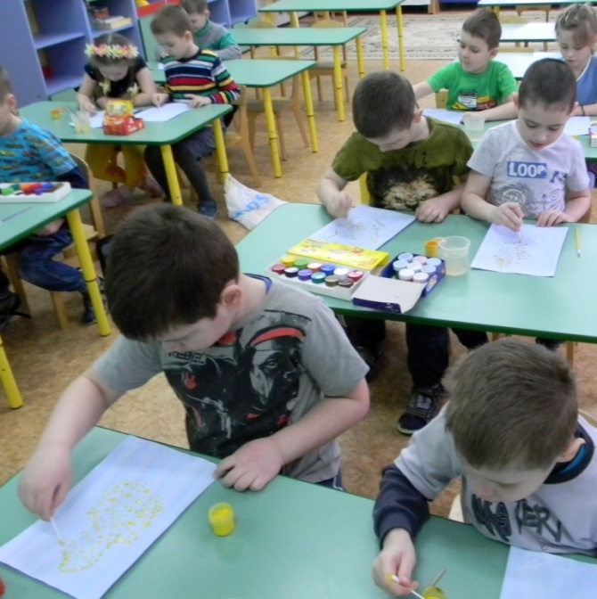

4. После этого берем кисточку и прорисовываем у нашего получившегося цветка стебелек и веточки зеленой гуашью;

5. Даем изображению высохнуть.

Готово!

Техника очень проста, интересна и удобна в использовании! Дети были в восторге! Ведь на этом занятии им было разрешено рисовать не только кисточками, но и пальчиками, что в свою очередь является необходимым и важным условием для развития у детишек как мелкой моторики, так и ощущений, чувственного познания окружающего мира и действительности.

